研究对象：某医院
业务现状：
为了规范和推动医院预约挂号服务，卫生部2019年8月在其官方网站发布了《关于在公立医院施行预约诊疗服务工作的意见(征求意见稿)》，要求在推动医院开展预约挂号工作的同时，提高对预约挂号服务工作的认识、加强对预约挂号服务工作的管理、并认真做好相关组织工作。
某IT公司瞄准此次契机，决定着手开发一个通用的“医院预约挂号系统”，以满足各级公立医院的预约挂号需求。该挂号系统I期目标是实现电脑网上预约业务，后续计划会逐步实现手机上网预约、短信预约、自助预约机预约、自助电话预约等其它形式的预约业务。
系统的基本流程如下：未注册用户可以通过该系统查询医院、相关科室、各科室的医生等各类信息，但不能使用其它与预约相关的业务。需要进行预约挂号的用户必须通过该网站利用身份证号进行实名注册，注册信息由系统管理员进行审核，审核通过后，用户才可使用该系统。预约挂号时，用户首先选择需要预约的医院，之后选择要预约的科室和时间（指定某个日期的上午或下午）；此时，系统应自动显示该时间段内该科室所有出诊的医生。需要注意的是，每个医生每次出诊所能看病的人数有一定的限制，当某个医生的预约人数满员后即不可预约。用户可以选择一个可预约的医生进行预约，一个用户每个时间段最多只能预约5位医生。预约成功后，用户可以打印预约单。用户还可以通过第三方的支付系统（I期只支持淘宝的支付宝，后续支持各类信用卡）网上支付挂号费，也可以暂不交费。已交费的用户还可打印挂号单，并在看病当天拿着预约单和挂号单直接去医院相应的科室分诊台进行分诊，分诊台的护士核查预约单和挂号单无误后盖章确认，即允许用户看病。未交费的用户需要拿着预约单到医院的挂号处交费，挂号处核查预约单，并打印出挂号单，盖章确认后交给分诊台护士后进行分诊。在看病的前一天，用户可随时取消预约记录，系统不收取任何费用，已缴的费用会自动退回到用户的帐号。看病当天的预约记录只能在医院挂号处现场取消，也不收取费用。但是，对于那些在网上预约成功，却不去看病也不按时取消的用户，系统会进行警告：已收取的费用不再退回，每出现一次用户的信用等级下降1级；当用户信用等级将为0时，不再允许使用该系统。用户的初始信用等级是在审核用户注册信息时设定的。
此外，有关医生的出诊信息可以由系统管理员手动维护，也可通过定制一些规则后由系统提前若干天（具体多少天可以由系统管理员设置）生成某日的出诊信息。
解答：
注：下列用例规格说明文档中，D-表示数据Data，A-表示备选事件流Alternative Flow，B-表示业务规则（Business Rule）。

首先绘制医院预约系统用例图
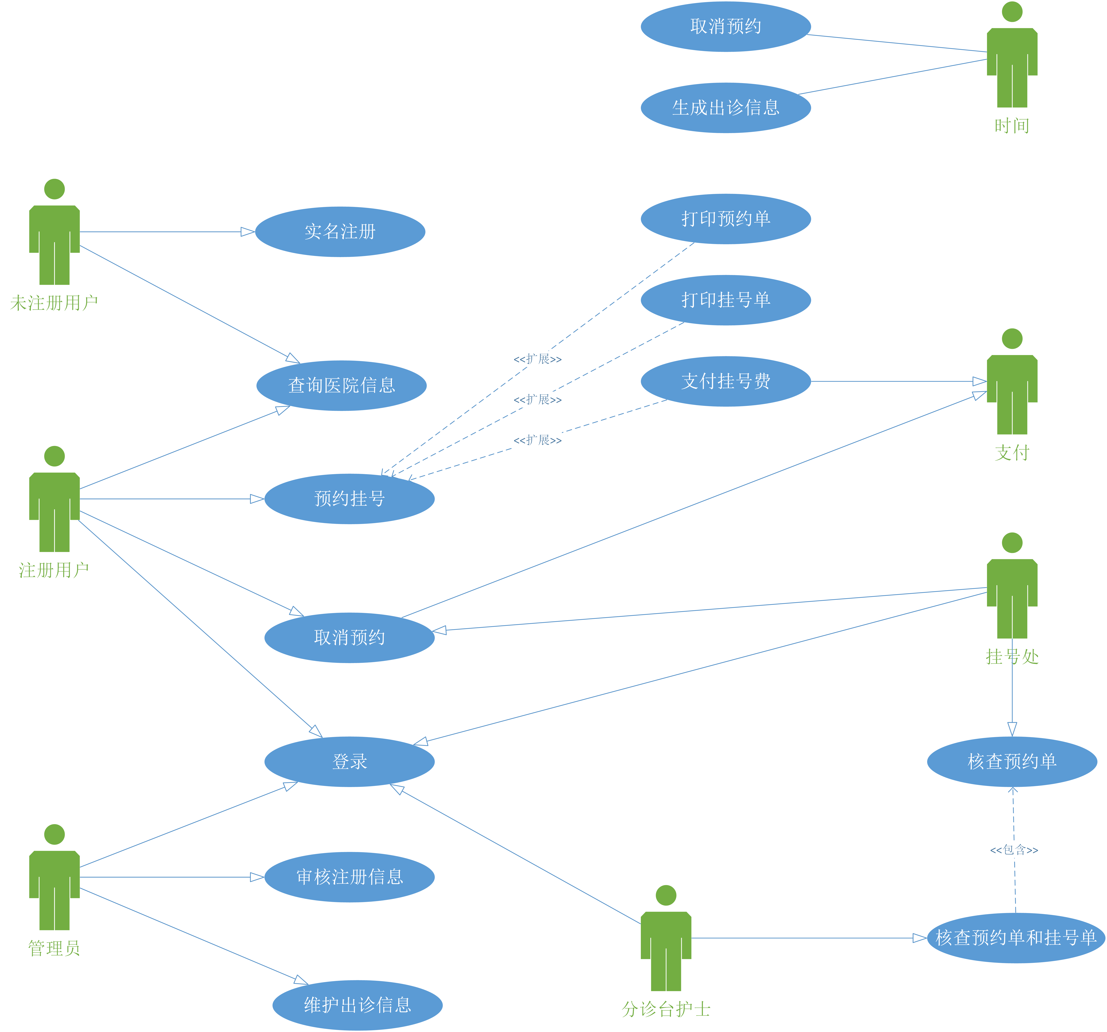
图 1 医院预约系统用例图

表1给出了医院预约挂号系统中“预约”用例的文档。由于该用例中并没有明确的非功能需求，因此在文档中也没有体现。

表1 “预约”用例文档
用例名 | 预约
简要描述 | 注册用户可通过该用例完成预约挂号业务
参与者 | 注册用户
涉众 | 注册用户：准确地完成医院挂号预约过程  医院：简单快速地查询到挂号预约情况
相关用例 | 暂无
扩展点 | 打印预约单、打印挂号费、支付挂号费
前置条件 | 注册用户正确地登录到该系统
后置条件 | 如果预约成功，则系统记录本次预约信息，注册用户的预约信息被记录到系统中
基本事件流
1. 该用例起始于注册用户需要通过该系统进行预约挂号（A-1）；
2. 用户设定查询条件（D-1），查询到需要预约的医院、科室以及出诊信息；
3. 系统显示可预约的出诊信息（A-2，D-2）；
4. 用户选择一个可用的出诊信息，进行预约；
5. 系统显示有关本次预约的详细信息（D-3）；
6. 用户提交本次预约记录；
7. 系统保存本次预约记录，并提示用户预约成功（A-3）。
针对预约成功的记录，系统提供三个扩展点：打印预约单、打印挂号费、支付挂号费
备选事件流
A-* 注册用户在提交该预约前，随时都可能中止本次预约
1. 系统显示中止确认的消息；
2. 注册用户确认后，当前用例结束，也可选择取消，则继续后续操作。
A-1 当用户已经有成功预约且还没看病的预约记录时
1. 系统显示注册用户已有的预约记录；
2. 针对每个预约记录，系统提供三个扩展点：打印预约单、打印挂号费、支付挂号费。
A-2无法查询到所要的出诊信息
- 系统显示没有可用的出诊信息；
- 注册用户可以重新输入查询条件进行查询，也可以结束该用例。
A-3保存信息失败
1. 系统显示保存失败，并提示注册用户需要再次提交；
2. 注册用户可以重新提交，也可以结束用例。
补充约束-数据需求
D-1目前初步应该包括：医院名称、类别、科室名称、预约时间、医生姓名、医生职称等。
D-2出诊信息应包括：医院名称、类别、课程名称、出诊时间、医生姓名、医生职称、医生特长等内容。
D-3预约信息应包括：出诊时间、医院、科室、医生姓名、医生职称、挂号费用等 补充约束-业务规则。
补充约束-业务规则
B-1每个医生每次出诊所能看病的人数有一定的限制，当某个医生的预约人数满员后即不可预约；
B-2一个用户每个时间段最多只能预约5位医生。
待解决问题
（暂无）
相关图
（暂无）
表2给出了“支付”用例文档。

表2 “支付”用例文档
用例名 | 支付
简要描述 | 注册用户通过该用例支付已经预约的挂号费用
参与者 | 注册用户，支付系统
涉众 | 注册用户：快速准确地完成支付挂号费的工作  医院：简单快速地查询到支付挂号费的情况
相关用例 | 暂无
前置条件 | 注册用户有已经预约成功且未支付挂号费的预约记录
后置条件 | 预约记录的费用支付信息被成功保存到系统中
基本事件流
1. 该用例起始于注册用户通过预约挂号用例整备支付已经预约的挂号费用
2. 用户选择某个可用的预约记录（D-1）
3. 系统显示本次预约记录需要支付的挂号费用详细信息
4. 注册用户选择支付方式，并确认进行支付
5. 系统连接外部支付系统完成费用支付（A-1）
6. 系统显示成功支付的信息，并修改该预约记录的状态（A-2）
备选事件流
A-* 注册用户在确认支付前，随时都可能中止本次支付
1. 系统显示中止确认的消息；
2. 注册用户可以结束该用例，也可以选择继续。
A-1无法连接到外部支付系统
1. 系统显示无法连接到外部支付系统；
2. 注册用户可以选择重试，修改支付方式重新支付，也可以结束该用例。
A-2外部支付系统不能完成支付
1. 系统显示支付失败信息；
2. 注册用户可以选择重试，修改支付方式重新支付，也可以结束该用例。
补充约束-数据需求
D-1预约信息应包括：出诊时间、医院、科室、医生姓名、医生职称、挂号费用等 补充约束-业务规则。
补充约束-非功能性需求
可支持性：目前只考虑旅客用现金当场支付的情况，但也要为其他支付方式预留接口。
待解决问题
（暂无）
相关图
（暂无）

